Паспорт проекта
Тема: «9 мая – День Победы!»
Тип проекта: проблемно-поисковый, творческий, групповой, краткосрочный.
Участники: дети подготовительной и старшей группы, педагоги, родители.
Срок реализации проекта: 01 апреля по 15 мая 2019 года.
Возраст детей: от 5 до 7 лет.
Пояснительная записка
Патриотическое воспитание ребенка – основа формирования будущего гражданина. Патриотическое чувство не возникает само по себе. Его необходимо воспитывать. Дети мало знают об историческом прошлом страны, о Великой Отечественной войне, часто равнодушны к близким людям, в том числе к товарищам по группе, редко сострадают чужому горю. Явно недостаточной является работа с родителями по проблеме нравственно-патриотического воспитания в семье. В нормативных документах и программах дошкольных учреждений отражена необходимость активного взаимодействия с семьей, однако при этом недостаточно разработаны содержание и формы работы с семьями с целью воспитания чувств патриотизма. Противоречия, сложившиеся в настоящее время, в условиях ломки нравственных идеалов, приобретают особую актуальность в формировании основ патриотизма у дошкольников.
В общественном сознании получили широкое распространение равнодушие, пренебрежительное отношение к гражданскому долгу и служению Родине. С каждым днем утрачивается связь поколений, очень мало осталось в живых ветеранов ВОВ. Молодежь не знает героев войны, какие подвиги они совершили, какие города и за какие заслуги удостоены звания «Город - Герой». Игры, детские передачи, современные мультфильмы не прививают любви к Родине, у детей не формируется ценностное отношение к окружающему миру, труду других, нарушено чувство коллективизма.
В этой связи особую значимость приобретает знакомство дошкольников с жизнью страны, её историей.

По традиции, в этот день Победы над фашистской Германией, мы отдаем дань героическому прошлому! Прошло много десятков лет, как закончилась страшная война. Уходят из жизни защитники родины, их остаётся с каждым годом всё меньше. А жестокая кровопролитная война стала историей. Но о войне забывать нельзя, о ней надо помнить всем поколениям, нельзя забывать подвиг своих дедов и прадедов. Благодарные потомки чтят память погибших и стараются окружать вниманием, заботой фронтовиков и тех, кто работал в тылу.
В детском саду, в своих семьях, дети слышат рассказы о В.О. войне и, к сожалению, все меньше остается свидетелей тех далеких лет… Наша задача больше рассказывать о подвиге нашего народа, воспитывать патриотические чувства, уважительное отношение к воинам-защитникам, желание подражать им, быть такими же сильными, смелыми и благородными. Любить свою Родину и гордиться ею.
Интеграция образовательных областей: «Познавательное развитие», «Социально-коммуникативное развитие», «Художественно-эстетическое развитие», «Речевое развитие».
Проблема: у детей не достаточно сформированы патриотические чувства, такие как, чувство любви и гордости за свою Родину, чувство уважения к ветеранам ВОВ.
Цель проекта: формирование духовно-нравственных, гражданских и патриотических чувств у детей старшего дошкольного возраста посредством проектной деятельности.
Задачи проекта
- Расширить представления детей о ВОВ.
- Воспитывать у дошкольников чувство любви к Родине.
- Воспитывать уважение к защитникам Отечества, к памяти павших бойцов и чувство гордости за народ, победивший врага.
- Развивать интерес к доступным ребенку явлениям общественной жизни.
- Развивать речь детей, обогащать словарный запас через песни, стихотворения, диалоги о войне.
- Развивать творческие способности.
Формы реализации проекта:
- Беседы и дидактические игры по теме проекта.
- Совместные творческие работы родителей и детей.
- Чтение литературных произведений по теме.
- Конкурс чтецов «Истории войны»
- Совместная творческая и игровая деятельность воспитателя и детей.
- Выступление на митинге в честь 9 мая.
- Тематические занятия.
Ожидаемый результат:
Дети | Дети осознали значимость победы в ВОВ для нашего народа. Расширили знания о войне, военной технике, о памятниках и монументах. Вместе с родителями посетили памятные места, возложили цветы к Вечному огню. Детьми были нарисованы множество рисунков и о войне, и о мире, сделаны поздравительные открытки, посвященные празднику. Была создана выставка детских работ, посвященных Дню Победы. Ребята приняли участие в творческих конкурсах и литературном конкурсе чтецов.
Воспитатели | Накопление дидактического материала по данной теме, установление социально-коммуникативных контактов между воспитателями, детьми и родителями.
Родители | Активно помогают воспитателю в подборе иллюстраций по теме проекта, читают дома с детьми литературные произведения, разучивают стихи о войне. Помогли педагогам организовать участие детей в митинге на 9 Мая. Принимали участие в конкурсе.

Этапы проекта:
1 этап Подготовительный
- Подбор детской и методической литературы, наглядного материала (иллюстрации, фотографии, зарисовки); дидактических игр, занятий.
- Подготовка материала для продуктивной деятельности.
- Пополнение предметно-развивающей среды.
- Знакомство родителей с проектом в родительском уголке.

2 этап Основной
Привлечение детей и их родителей к участию в планировании деятельности и реализации намеченного плана.
3 этап Заключительный
- Выступление на митинге, посвященном 74 годовщине победы в ВОВ
- Тематическое мероприятие «Война в картинах»
- Конкурс чтецов «Истории войны»
- Выставки творческих работ детей
- Фотоотчет о проделанной работе.

Организованная образовательная деятельность:
Ответствен  ные | Речевое развитие | Социально-коммуникативное развитие | Познавательное развитие | Художественно-эстетическое развитие
Воспитатель | Проведение занятий и бесед: «Праздник со слезами на глазах», «Что такое героизм», «Ордена и медали ВОВ», «Дети войны», «В нашей семье есть герой», «Георгиевская лента – символ Дня Победы», «Взрослым и детям нужен мир на всей планете».  Конкурс чтецов «Истории войны» Чтение и обсуждение художественных произведений о Родине и о Великой Отечественной войне: С.Михалков «Быль для детей», О.Высоцкая «Салют», А.Агебаев «День Победы», С.Орлов «9 мая 1945 года», Е.Благинина «Шинель», Е.Трутнева «Парад», А.Митяев «Землянка». | Сюжетно – ролевая игра «Почта», «Моряки». | Подборка материала для выступления на митинге, посвященном 74 годовщине победы в ВОВ | Знакомство с творчеством художников военных лет. Рассматривание репродукций картин: Н.Кривоногов «Победа», Л.П. и С.П.Ткачевы «Май 45-го года», А.И.Лактионов «Письмо с фронта», А.А.Дейнека «Оборона Севастополя», Г.М. Коржев «Опаленные огнем войны».
Родители | Разучивание стихов к конкурсу. Помощь в выступлении на митинге. | Просмотр мультфильмов | Подборка литературы для домашнего чтения по теме. | Рисование, совместно с детьми  «Праздничный салют».
Дети группы | Участие в конкурсе чтецов «Истории войны», отвечают на вопросы по изученным произведениям. Заучивание стихов по заданию воспитателя.  Участие в занятиях по теме, в тематических мероприятиях. | Участие в играх | Выступление на митинге, посвященном 74 годовщине победы в ВОВ | Рисование «Война глазами ребенка»;  лепка «Солдат». Конкурс «Подари открытку ветерану»  Рисование, совместно с родителями  «Праздничный салют».

Использование данного проекта способствует расширению представлений детей о ВОВ, воспитанию у дошкольников чувства любви к Родине, развивает интерес к доступным ребенку явлениям общественной жизни. Проект предназначен для использования педагогами и воспитателями ДОУ в целях воспитания у детей гражданско-патриотических чувств.

Фотоотчет проекта

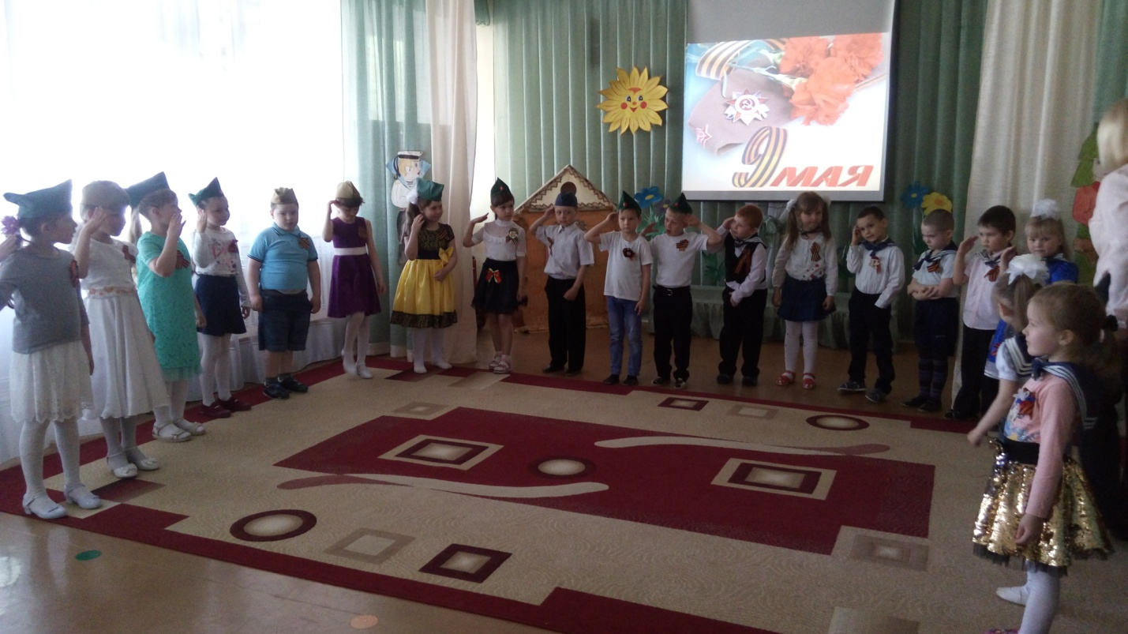

Тематическое мероприятие «Война в картинах»

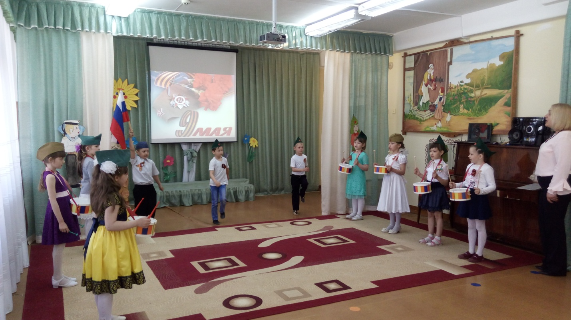

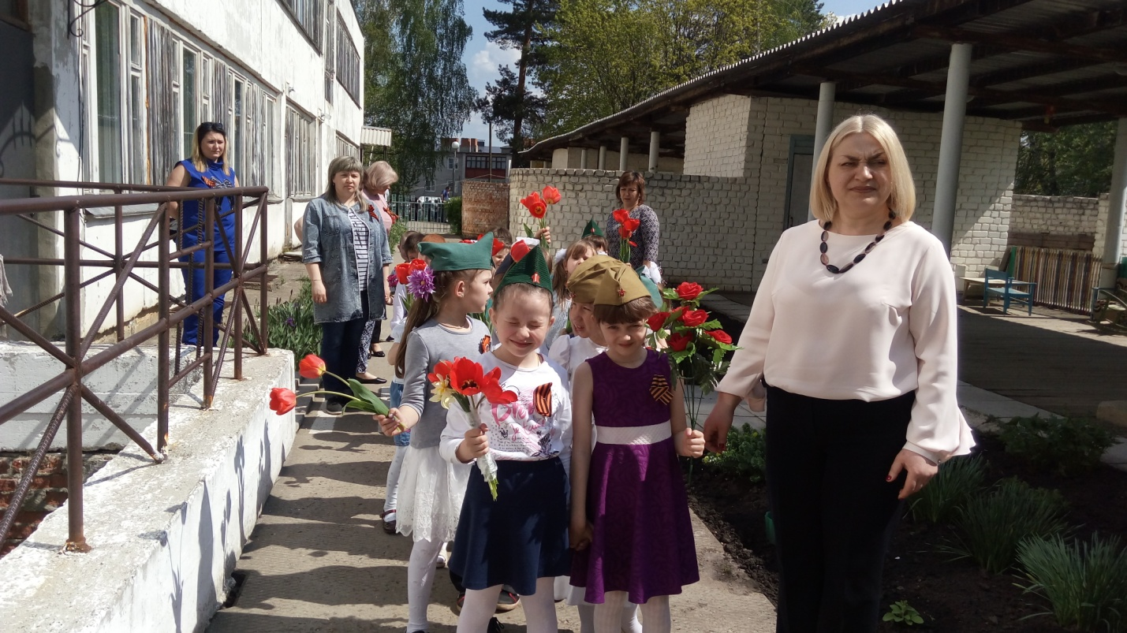

Экскурсия к обелиску,
возложение цветов в память о павших героях.

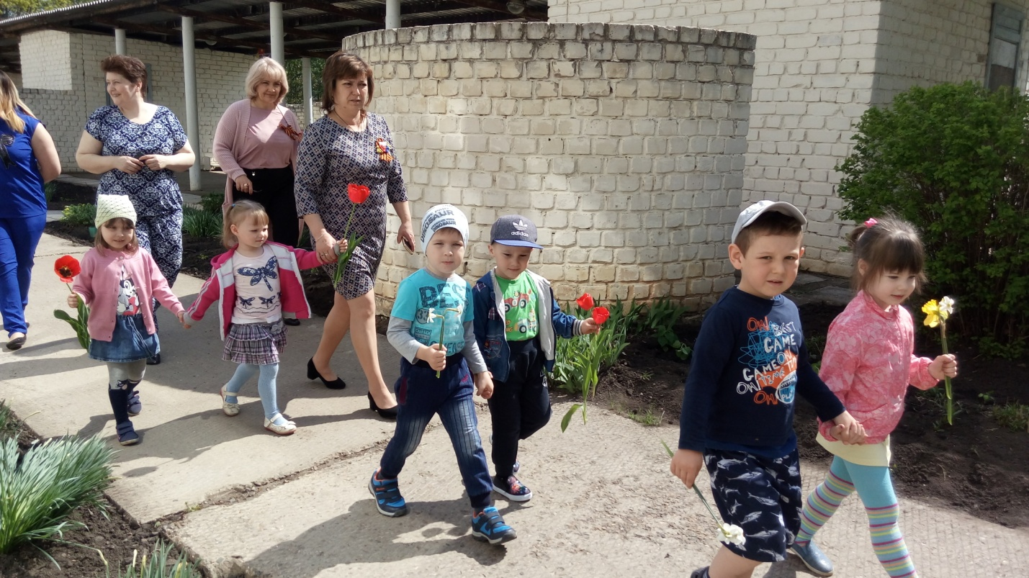

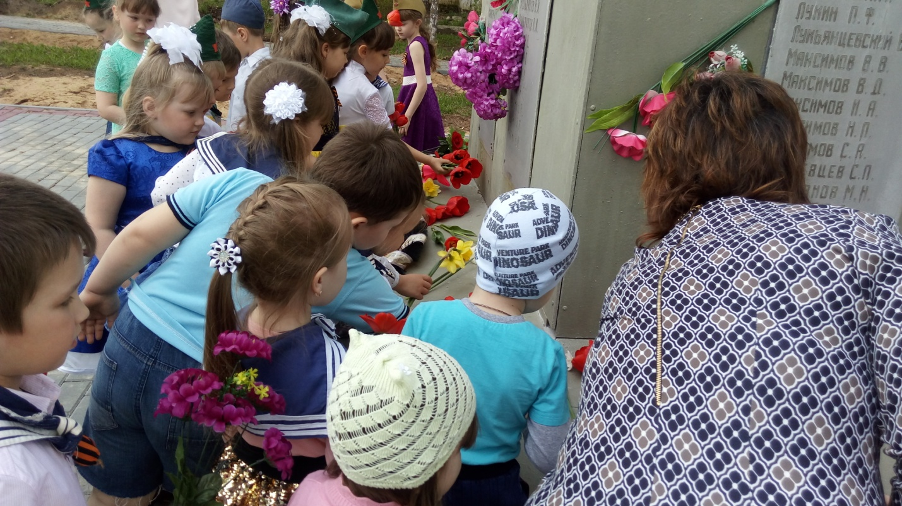

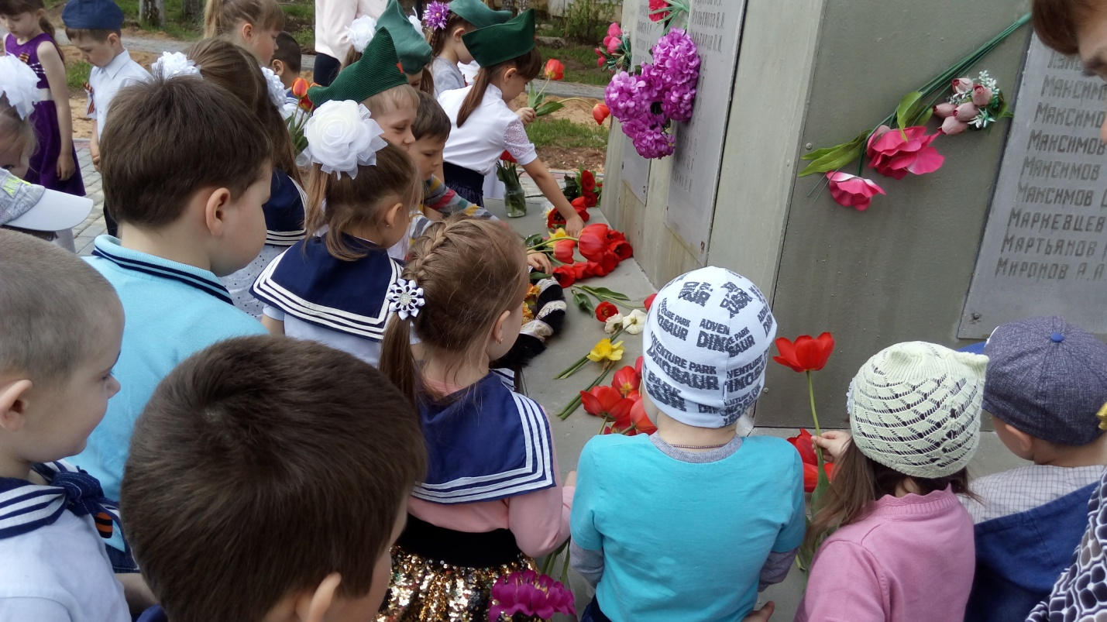

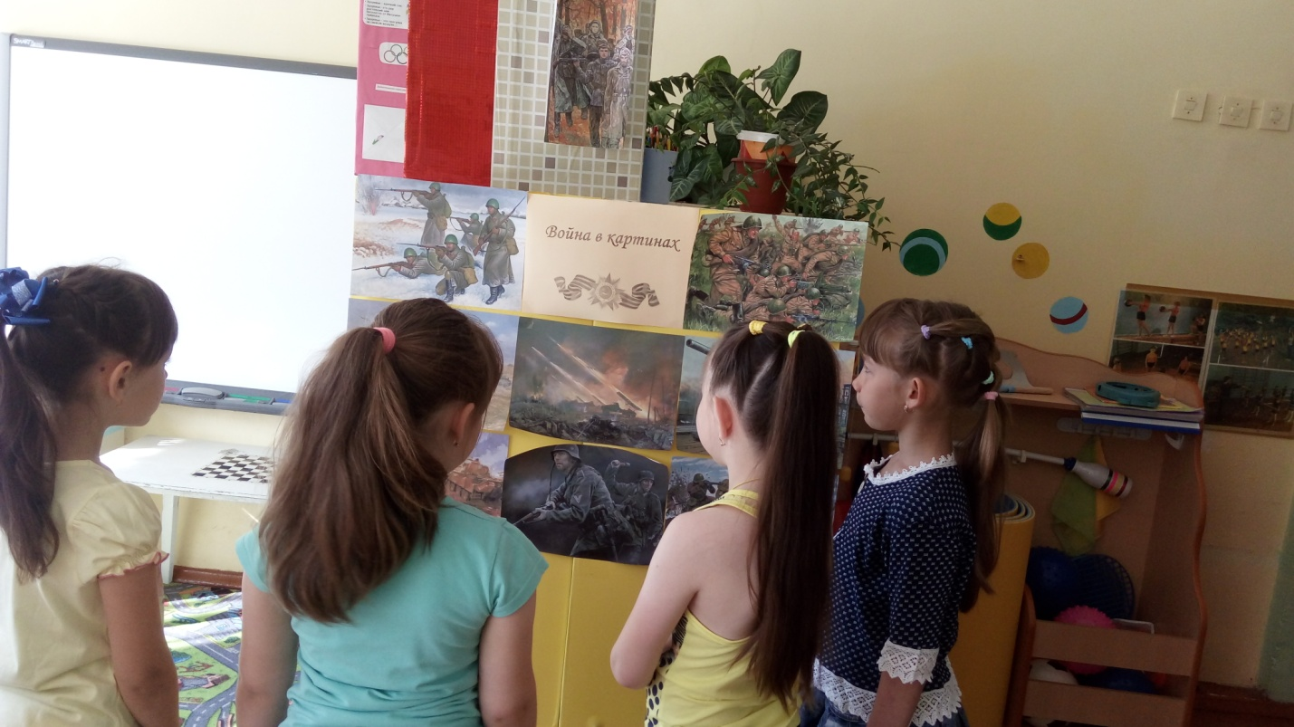

Рассматривание и обсуждение картин о войне.

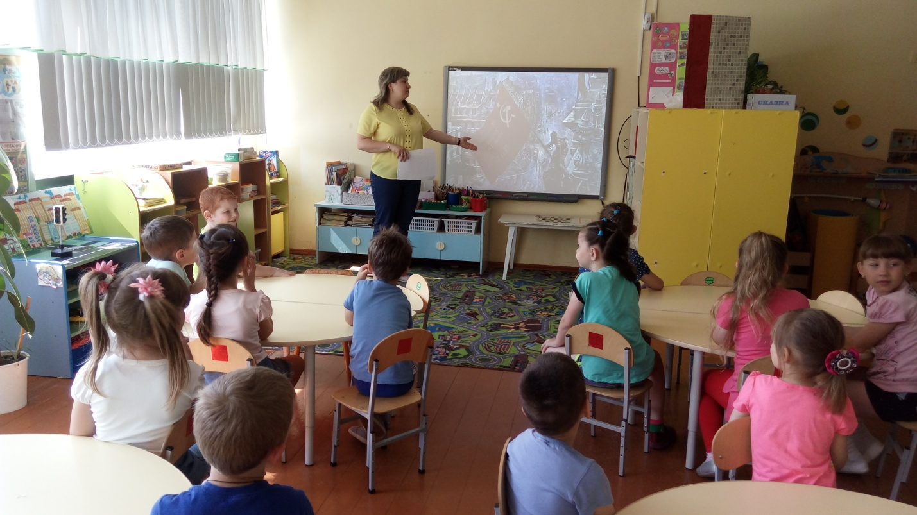

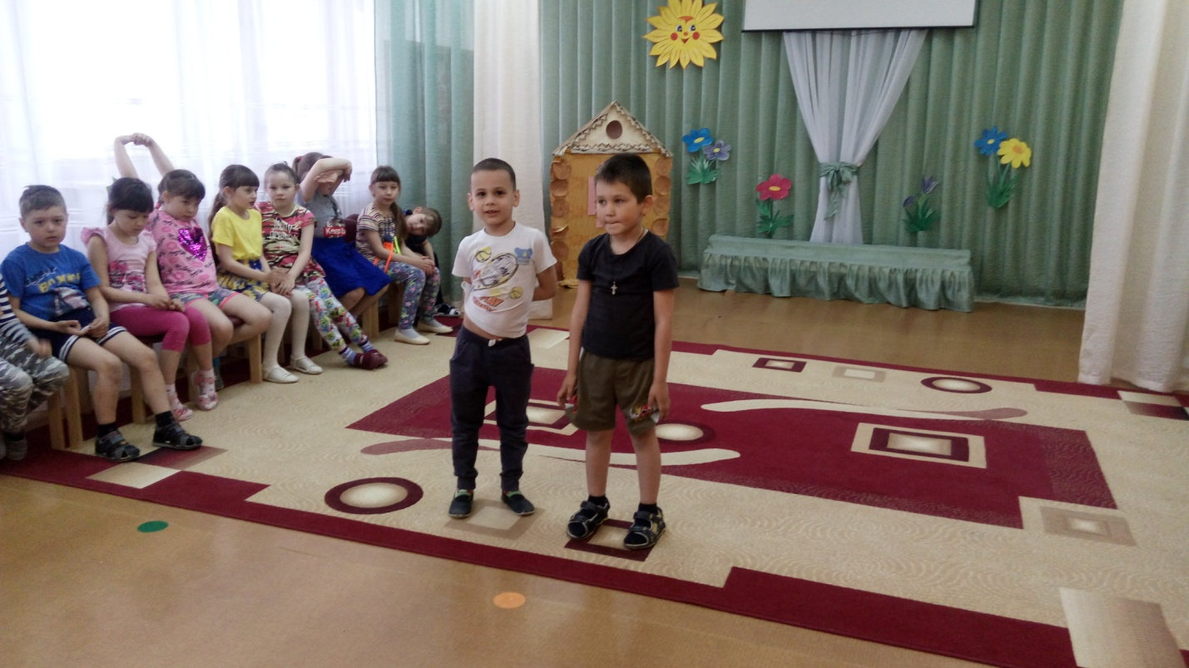

Конкурс чтецов «Истории войны»

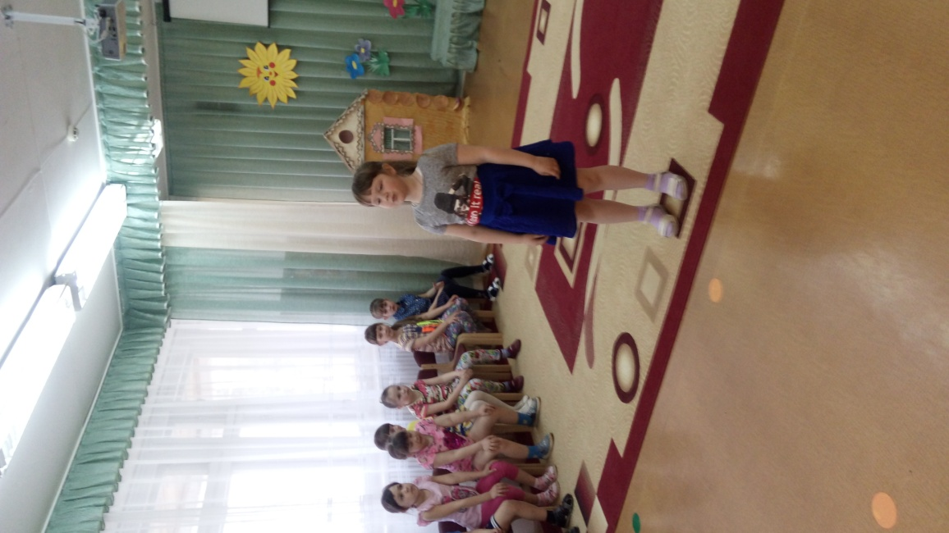
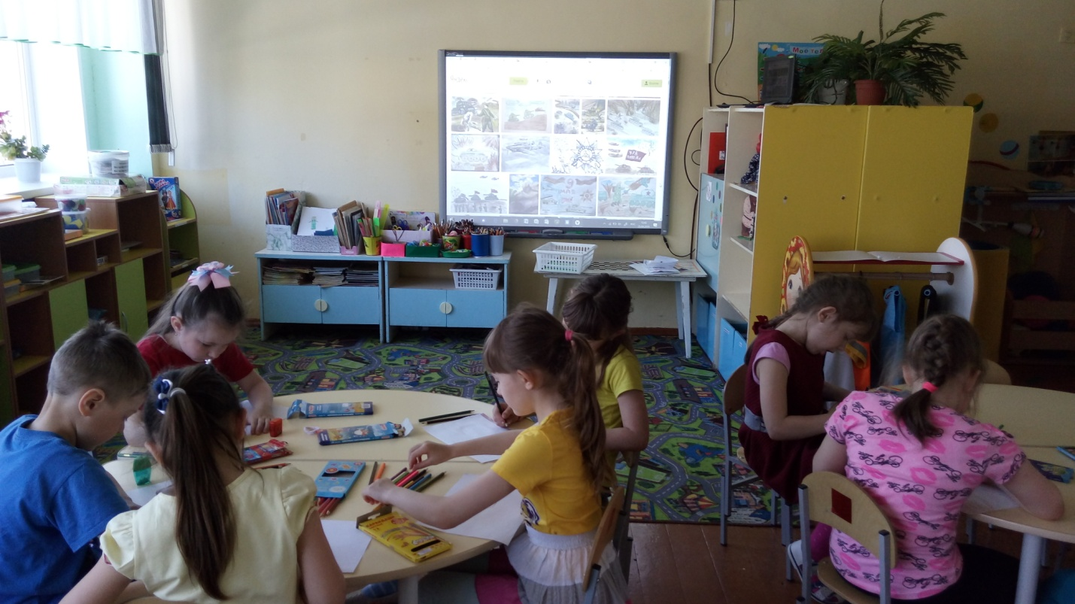

Рисование «Война глазами детей»

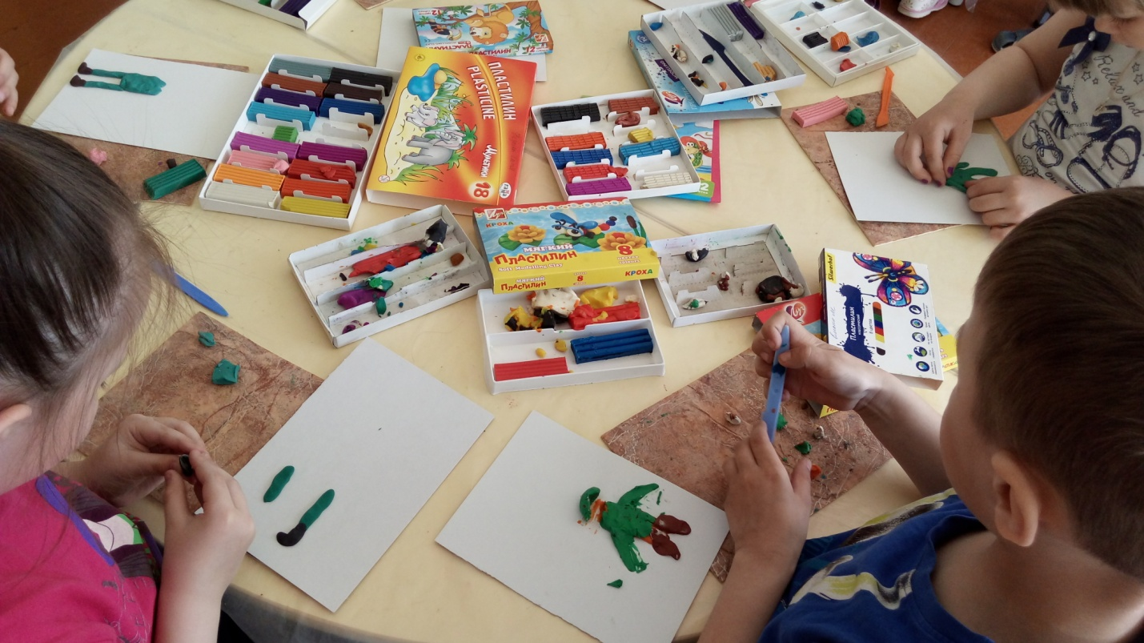

Лепка «Бравые солдаты»

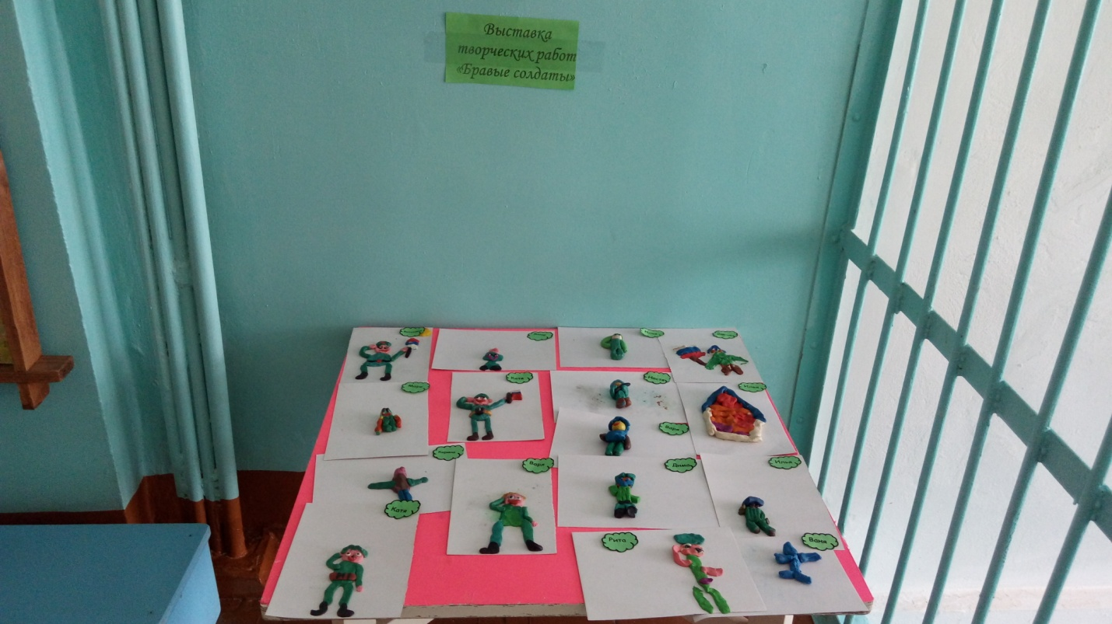

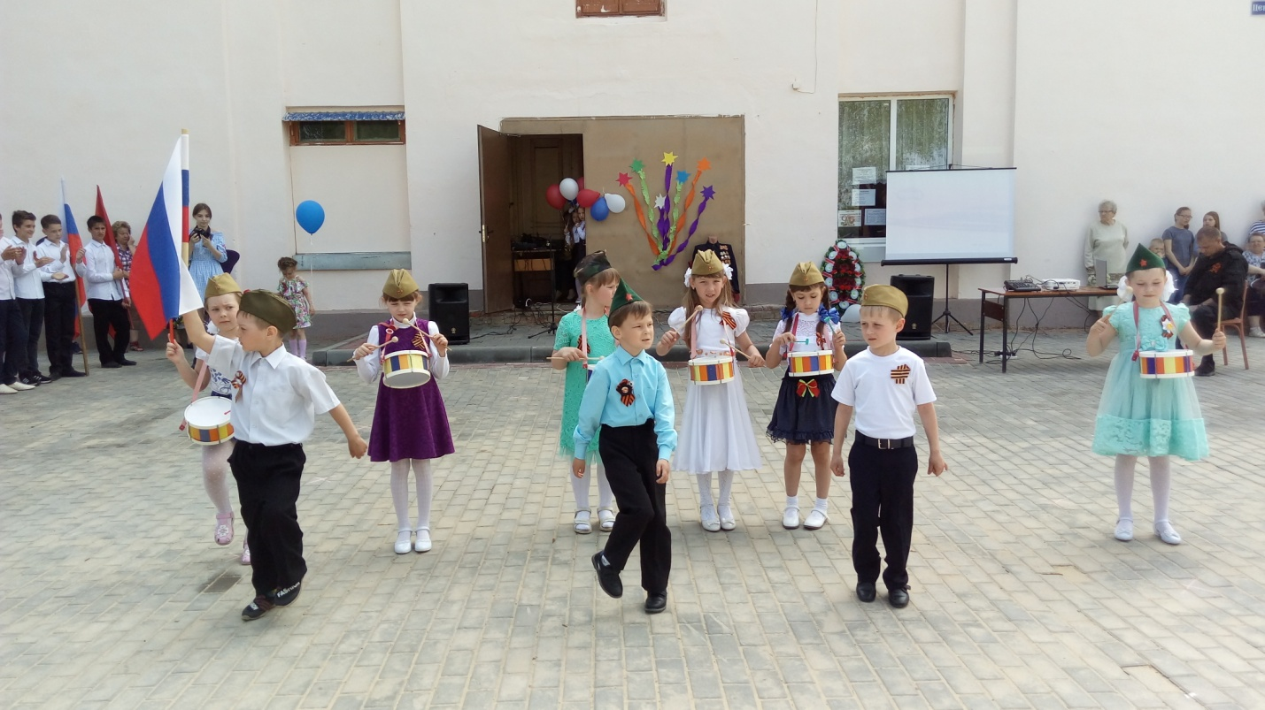

Выступление на митинге,
посвященном дню Победы

